鹰潭一八四医院生活区公寓房评估项目采购公告
一、项目概况:目前，生活区共有闲置41套住房，其中一室一厅闲置1套，二室一厅闲置21套，三室一厅闲置19套。现对医院闲置公寓房房租进行评估后出租。
1.项目名称：鹰潭一八四医院生活区公寓房评估项目
2.项目编号：RTYL-184YY-020
3.项目所在地区：江西省鹰潭市月湖区湖东路4号鹰潭一八四医院
4.预算金额：每栋评估费约900元/栋，共计3600元（按每栋1层4层评估一个单价，2层3层评估一个单价）
5.现场踏勘：有。有需求的供应商可根据自身时间安排联系踏勘。
踏勘联系人：聂老师，18070161182
二、技术参数
评估29栋、43栋、45栋、76栋（如图）

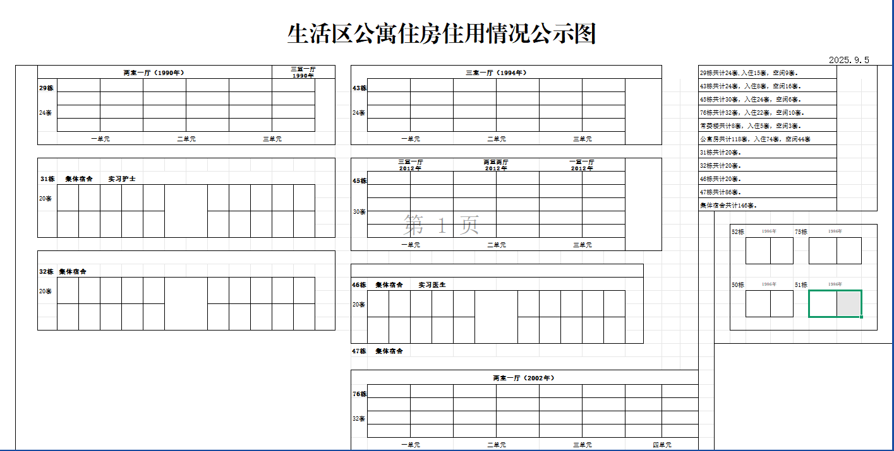

三、供应商条件要求
1.供应商资格要求
（1）满足法律法规的要求，包括：
在中华人民共和国注册并合法经营，具有独立承担民事责任的能力；
具有良好的商业信誉和健全的财务会计制度；
具有依法缴纳税收和社会保障资金的良好记录；
具有履行合同所必须的设备和专业技术能力；
参加此采购活动前三年内，在经营活动中没有重大违法记录；
符合法律、法规规定的其他条件。
（2）供应商无不良信用记录（供应商至应答截止时间前未被中国政府采购网（www.ccgp.gov.cn）列入政府采购严重违法失信行为记录名单，未在中国融通电子商务平台（https://www.ronghw.cn）和军队采购网（www.plap.mil.cn）军队采购暂停名单处罚范围内或军队采购失信名单禁入处罚期和处罚范围内，以及未被“信用中国”（www.creditchina.gov.cn）列入严重失信主体名单或国家企业信用信息公示系统（www.gsxt.gov.cn）列入严重违法失信名单（处罚期内）。
2.供应商不得存在下列情形之一
（1）与本项目其他供应商的单位负责人为同一人。
（2）与本项目其他供应商存在直接控股或管理关系。
（3）近三年内在经营活动中存在以下严重不良情形：
①被本项目所在地省级以上行业主管部门依法暂停、取消投标成绩并禁止参加采购活动的。
②处于被责令停产停业、暂扣或者吊销执照、暂扣或者吊销许可证、吊销资质证书状态。
③进入清算程序，或被宣告破产，或其他丧失履约能力情形的。
④根据公司供应商管理要求，被禁止参与采购活动且处于有效期内的。
⑤被列入中国融通资产管理集团有限公司商业活动“黑名单”。
3.特殊资质要求:
房地产估价机构资质：要求具备房地产估价机构三级或以上资质。
四、响应时间及地点
1.报名截止时间：2025年10月17日15时00分，
供应商请于报名截止时间前将报名信息（项目名称+公司名称+联系人+联系方式）发送至邮箱yt184yycgb@163.com。
2.纸质文件递交截止时间：2025年10月18日15时00分
3.开标时间:2025年10月18日15时00分（如有其它安排另行通知）
4.开标地点:鹰潭一八四医院
供应商请于纸质文件递交截止时间前将报名文件纸质原件加盖公章密封邮寄或送至江西省鹰潭市月湖区湖东路4号鹰潭一八四医院采购中心。(注意：报名材料封面须写明联系人及联系方式)
五、联系方式
招标人:鹰潭一八四医院
地址:江西省鹰潭市月湖区湖东路4号
联系人:聂老师，何老师
电话：18070161182，19007012269

附件:报名材料（所有材料须加盖公章，否则视为无效）

- 报价单
报价一览表
项目名称：
项目编号：

序号 | 名称 | 评估单价（元） | 备注
1 | 1层、4层
2 | 2层、3层
含税总报价（元/栋）：

注：
- 供应商报价超过最高限价的响应将被否决。
- 报价已包括履行采购需求所需的所有各项含税费用。

供应商名称（公章）：
法人或授权代表（签字或盖章）：
日期： 年 月 日

（二）法定代表人授权委托书
本人 （姓名） 系 （投标人名称） 的法定代表人，现委托 （姓名） 为我方代理人。代理人根据授权，以我方名义签署、澄清、说明、补正、递交、撤回、修改 （项目名称） 响应文件、签订合同和处理有关事宜，其法律后果由我方承担。
委托期限至本项目合同签订之日止结束。
代理人无转委托权。
特此授权。

法定代表人及委托代理人身份证正、反面扫描件
投标人（公章）：
法定代表人（签字或盖章）：
身份证件号码：
委托代理人（签字或盖章）：
身份证件号码：
日期： 年 月 日
注：
1、经本授权委托书授权的代理人可签署投标文件相关内容。
2、投标文件由法定代表人签署的，可无需递交本授权委托书。

（三）资格声明函
资格声明函
致 采购人 ：
（一）我单位符合《中华人民共和国政府采购法》第二十二条资格条件：
1、具有独立承担民事责任的能力；
2、具有良好的商业信誉和健全的财务会计制度；
3、具有履行合同所必需的设备和专业技术能力；
4、有依法缴纳税收和社会保障资金的良好记录；
5、参加政府采购活动前3年内，在经营活动中没有重大违法记录；
6、符合法律、行政法规规定的其他条件。
（二）我单位无不良信用记录（①未被列入中国政府采购网（www.ccgp.gov.cn）“政府采购严重违法失信行为记录名单”并且在处罚范围内；②未被“信用中国”（www.creditchina.gov.cn）列入“严重失信主体名单”；③未被列入军队采购网（www.plap.mil.cn）“军队采购暂停名单”处罚范围内；④未被列入军队采购网（www.plap.mil.cn）“军队采购失信名单”处罚范围内）。
（三）我单位不存在下列情形之一：
(1)与本项目其他供应商的单位负责人为同一人。
(2)与本项目其他供应商存在直接控股关系。
(3)本项其他供应商存在管理关系。
(4)近三年内在经营活动中存在以下严重不良情形:
①被本项目所在地省级以上行业主管部门依法暂停、取消投标成禁止参加采购活动的。
②处于被责令停产停业、暂扣或者吊销执照、暂扣或者吊销许可证、吊销资质证书状态。
③进人清算程序，或被宣告破产，或其他丧失履约能力情形的。
④根据公司供应商管理要求，被禁止参与采购活动且处于有效期内的。
⑤被列入中国融通资产管理集团有限公司商业活动“黑名单”。
⑥在国务院国有资产监督管理委员会官网发布的【假冒中央企业名单】内。
（四）我单位非联合体参加采购活动。
以上声明若有虚假或不实，采购人有权取消我单位的成交资格，由此产生的不良后果由我单位承担。

供应商名称（公章）：
法人或授权代表（签字或盖章）：
日期： 年 月 日

（四）资格要求证明材料
1.具有独立承担民事责任的能力；【提供在中华人民共和国境内注册的法人或其他组织的营业执照或事业单位法人证书或社会团体法人登记证书复印件，如投标人为自然人的提供自然人身份证明复印件；如国家另有规定的，则从其规定】

2.具有良好的商业信誉和健全的财务会计制度；【提供承诺函】

3.有依法缴纳税收的证明材料【提供响应截止时间前6个月内（所属期）任意3个月依法缴纳税收的证明材料复印件，如依法免税的，应提供相应文件证明】

4.社会保障资金的良好记录【提供响应截止时间前6个月内（所属期）任意3个月依法缴纳社会保障金的证明材料复印件，如依法不需要缴纳社会保障金的，应提供相应文件证明】

5.供应商无不良信用记录：

①未被列入中国政府采购网（www.ccgp.gov.cn）“政府采购严重违法失信行为记录名单”并且在处罚范围内【提供网站查询截图】

②未被“信用中国”（www.creditchina.gov.cn）列入“严重失信主体名单”【提供网站查询截图】

③未被列入军队采购网（www.plap.mil.cn）“军队采购暂停名单”处罚范围内【提供网站查询截图】

④未被列入军队采购网（www.plap.mil.cn）“军队采购失信名单”处罚范围内【提供网站查询截图】

6.房地产估价机构资质：房地产估价机构资质：要求具备房地产估价机构三级或以上资质。【提供加盖鲜章的相关证件复印件】
7.本项目不接受联合体参加采购活动【提供资格声明】

（五）供应商认为需要提供的其他资料

